**متوسطة :.................................. السنة الدراسية : 2023 / 2024**

**27/ 06 / 2024 المستوى : ثالثة متوسط**

إمتحان الاستدراك في مادة العلوم الفيزيائية والتكنولوجيا **المدة : 1سا**

**الاسم واللقب** : ............................................... **القسم** :...........

**الوضعية الأولى (08 ن) :**

على ضوءما درست، أكمل الجدول التالي :

|  |  |  |  |
| --- | --- | --- | --- |
|  | رمزه | جهاز القياس | وحدة القياس |
| شدة التيار الكهربائي |  |  |  |
| التوتر الكهربائي |  |  |  |
| المقاومة الكهربائية |  |  |  |
| استطاعة التحويل |  |  |  |

**الوضعية الثانية : (12 ن ):**

يشتغل والد محمد في تصليح الأجهزة الكهربائية ، بعد فتحه لإحداها لاحظ محمد وجود نواقل اومية كما توضحه الوثيقة

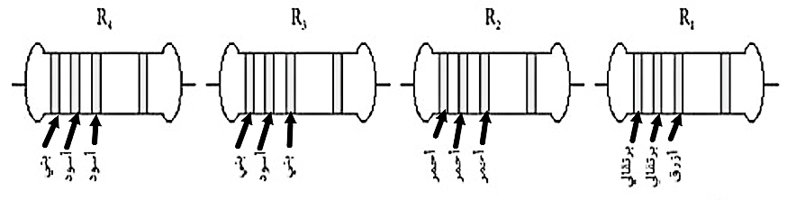

1. باستعمال شفرة الالوان , اوجد قيم المقاومات R1, R2, R3, R4؟ .................................................

............................................................................................................................................

1. بين ألوان حلقات المقاومات التالية Ω3300 =R5 , ΩR6=650...................................................

............................................................................................................................................

3) اذا ربطنا هذه المقاومات كل على حدة في دارة كهربائية تتغذى ببطارية V 12

- أي من هذه المقاومات التي تسمح بمرور شدة التيار الكهربائي الاكبر ؟ علل .............................................

.................................................................................................................................................

1. أحسب شدة التيار المار في هذه المقاومة ؟ ...................................................................................

.......................................................................................................................................

1)أذكر طريقة اخرى تساعد محمد في قياس هذه المقاومات ؟ ...................................................................

1) ما الهدف من اضافة المقاومات الكهربائية R ؟ .................................................................................

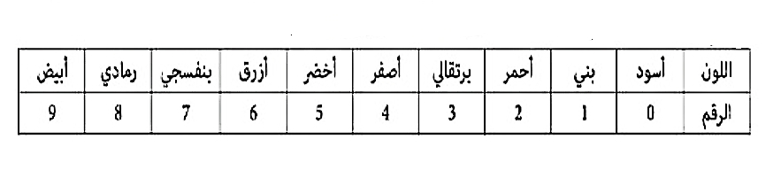

المعطيات:

بالتوفيق

**التصحيح النموذجي لامتحان الاستدراك العلوم الفيزيائية والتكنولوجيا 3م جوان 2024**

|  |  |  |  |  |
| --- | --- | --- | --- | --- |
|  |  | **عناصر الإجابة** | **مجزاة** | **مج** |
| الوضعية الاولى (09 نقاط ) | س1 | اكمال الجدول   |  |  |  |  | | --- | --- | --- | --- | |  | رمزه | جهاز القياس | وحدة القياس | | شدة التيار الكهربائي | I | الامبير متر | A | | التوتر الكهربائي | U | الفولط متر | V | | المقاومة الكهربائية | R | الاوم متر | Ω | | استطاعة التحويل | P | الواط متر | W | | 0.75*12 | 09 |
| الوضعية الثانية (11 نقاط ) | س1  س2  س3  س4 | 1. باستعمال شفرة الالوان , اوجد قيم المقاومات R1, R2, R3, R4؟   R1=33000000Ω  R2=2200Ω  R3=100Ω  R4=10Ω   1. بين ألوان حلقات المقاومات التالية Ω3300 =R5 , ΩR6=650  |  |  |  | | --- | --- | --- | | احمر | برتقالي | برتقالي |   .   |  |  |  | | --- | --- | --- | | بني | اخضر | ازرق |   3) اذا ربطنا هذه المقاومات كل على حدة في دارة كهربائية تتغذى ببطارية V 12  أ- أي من هذه المقاومات التي تسمح بمرور شدة التيار الكهربائي الاكبر ؟ علل  المقاومة :R4 لانه كلما كانت المقاومة كبيرة ، قلت شدة التيار الكهربائي .  ب - أحسب شدة التيار المار في هذه المقاومة ؟  لدينا I=U/R4=12/10=1.2 A  ج - أذكر طريقة اخرى تساعد محمد في قياس هذه المقاومات ؟  بجهاز الاوم متر او بقانون اوم  4 ) ما الهدف من اضافة المقاومات الكهربائية R ؟ التحكم في شدة التيار الكهربائي ( تقليل شدة التيار الكهربائي ) | 0.75*4  0.75*2  01*2  01*2  0.5  0.5  +1.5 | 03  1.5  04.5  0.5  +1.5 |

**شبكة تقييم الوضعية الإدماجية**

|  |  |  |  |  |
| --- | --- | --- | --- | --- |
| المعيار | الاسئلة | المؤشرات | مجزاة | مجموع |
| **الوجاهة**  فهم المتعلم لما هو مطلوب منه | س2  س3 – أ  ب  ج  س4 | * يجد الالوان المناسبة * يعلل اختيار المقاومة R4 * يحسب شدة التيار الكهربائي * ذكر طريقة اخرى للقياس | 0.5  01  01  01 | 3.5 |
| **الاستعمال السليم لأدوات المادة:**  توظيف الموارد المرتبطة بالمادة | س1  س2  س3  س4 | * يجد قيمة كل مقاومة * يذكر الالوان بالترتيب * يذكر المقاومة المناسبة * يكتب قانون أوم | 0.75*4  0.5*2  01  01 | 06 |
| **الانسجام**  تناسق الاجابة | كل  الاسئلة | * التعبير بلغة علمية سليمة * التسلسل المنطقي للافكار | 0.5  0.5 | 01 |
| الاتقان والإبداع | * تنظيم الفقرات وضوح الخط * واستعمال المصطلحات العلمية | 0.25  0.25 | 0.5 |